===========================说明=====================================
说明：以常亮 TTJ-8H16多功能食品安全检测仪上位机传输协议指令集为参考；
一：联机
1：仪器选择数据传输之后进入检测指令状态
2：在上位机上点击联机
上位机向仪器发送0X1B + 0XBF
3:仪器受到上位机的指令之后，
向上位机发送 0X1B + 仪器编号
并在仪器上面显示联机成功
4：上位机收到仪器的应答之后，
显示联机成功

二：执行指令集：
(1): case 0xBF: 线路测试 （各种功能和型号的应答协议不一样，）
1：仪器应答 ： 0x1b+0x21 【具体编码见编码表】
2：显示联机完成；

(2):case 0xB0: 从HFI32仪器读取全部非数据区 前512个位；
1：仪器应答 ： 0x1b+0xc0
2：仪器→上位机：
发送 0x00 + 0x02 之后开始发送数据

(3): case 0xB1: 从HFI32仪器读取全部TestInfo和TestData数据
1：仪器应答 ：0x1b+0xc1
2：仪器→上位机：
数据按条为单位发送，应答完毕之后立即开始发送，当数据发送完毕之后仪器向上位机发送 0X1B+0XFB.确定发送完毕；

(4): case 0xB8: 从上位机发送全部非数据区信息至HFI32仪器
1：仪器应答 ： 0x1b+0xc8
2：上位机→仪器：
一次性接受上位机512个字节的数据，接收完毕之后给上位机发送0X1B+0X00；

（5）: scase 0xB9: 清空HFI32仪器上的全部TestInfo和TestData数据 （无应答）
1：仪器应答 ： 无应答

（6）:case 0xBA: 测量指定组指定通道
1：仪器应答 ： 无应答
2：上位机指定组指定通道，发送给仪器，仪器测量完毕把值和通道发送回上位机

(7): case 0xBB: 测量指定组8个通道 （无应答）
1：仪器应答 ：无应答
2：上位机指定组指定通道，发送给仪器，仪器测量完毕把值和通道发送回上位机

(8): case 0xBC: 设定测量时LED预点亮时间（无应答）
1：仪器应答 ：无应答

(9):case 0xFF: 结束联机
1：仪器应答 ：无应答
2：仪器→上位机：
j = 0xFF; //结束 联机标志位；改为变为0XFF。则整个传输结束；

===========================示例==============================
以串口调试助手模拟数据传输发送示例
9H24器通道数据传输示例
1：在仪器上面选择数据传输； 仪器显示线路检测中，
2：用串口调试助手发送开始联机指令 （对应的上位机联机按键）
指令 0X1B + 0XBF
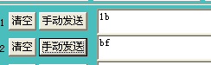
收到的数据 0X1B 0X21
★：0X21 为9H24的仪器编码，上位机通过判断该组编码 ，而确定为具体的型号，一种仪器对应一种编码，具体见编码表；
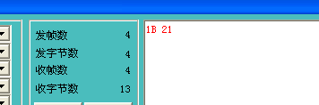
3:打印数据
注：仪器上面有两条数据 查询发送数据格式如下
******************第一条数据**************************
-----------------------------------------------------------
信息 01/02 甲醛 2012-07-02
16:53:19
吸光度 浓度（mg/kg）
1
2
3
4
5
6
7
8 1.93 1010.9
******************第二条数据**************************
-----------------------------------------------------------
信息 02/02 硼砂 2012-07-02
17:46:21
吸光度 浓度（mg/kg）
1
2
3
4
5
6
7 1.92 14378
8

4：联机成功之后，上位机向仪器发送提取数据指令
发送指令 0X1B + 0XB1
仪器显示 测量信息传输中
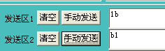
使用超级终端获取该组信息如下
0X1B + 0XC1 + 数据
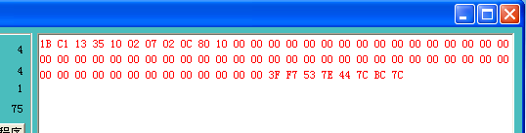
0X1B + 0XC1 ： 数据开始传输的应答位

5：上位机接收到完一组数据之后，上位机继续
发送0X24；
仪器收到指令之后继续发送下一组数据
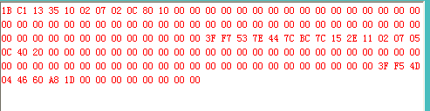
6：仪器接收完第二组之后 继续发送0X24 给仪器，直到仪器发完全部数据，然后发送 0X1B + 0XFE 通知上位机数据传输完毕
仪器显示： 测量信息传输结束
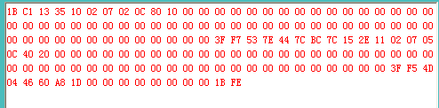
数据具体格式

具体如下 （第一组数据）
1B C1 数据开始应答位 2Byte
13 35 10 02 07 02 0C 80 10 INFO信息位 9Byte 9Byte 信息
00 00 00 00 00 00 00 00 Data 0 位 8Byte
00 00 00 00 00 00 00 00 Data 1 位 8Byte
00 00 00 00 00 00 00 00 Data 2 位 8Byte
00 00 00 00 00 00 00 00 Data 3 位 8Byte 8*8 64Byte数据
00 00 00 00 00 00 00 00 Data 4 位 8Byte
00 00 00 00 00 00 00 00 Data 5 位 8Byte
00 00 00 00 00 00 00 00 Data 6 位 8Byte
3F F7 53 7E 44 7C BC 7C Data 7 位 8Byte
1：上位机提取数据指令发出后下位机应答位，在数据开始发送前（ 2Byte）
0X1B+0XC1

2：Info信息位 (9 Byte)
1 2 3 4 5 6 7 8 9
Info信息内容
13 35 10 02 07 02 0C 80 10 （0x）
19 53 16 02 07 02 12 （1000）16 (0d)
1：秒
2：分
3：时
4：日
5：月
6：通道检测样品类型编号
7：年
8：该组通道禁用信息（此标志位利用，标志位为1则数据提取，若为0则丢弃）
9：当前通道信息；
3：Data text信息位 （ 8*8 Byte ）
1 2 3 4 5 6 7 8
Data text信息内容
3F F7 53 7E 44 7C BC 7C（样品值抑制float型）
1~4 ：样品值的吸光度float存储形式，32位
5~8 : 样品的浓度float 存储形式 32位

第二组数据具体如下
15 2E 11 02 07 05 0C 40 20 INFO信息位 9Byte 9Byte信息
00 00 00 00 00 00 00 00 Data 0 位 8Byte
00 00 00 00 00 00 00 00 Data 1 位 8Byte
00 00 00 00 00 00 00 00 Data 2 位 8Byte
00 00 00 00 00 00 00 00 Data 3 位 8Byte
00 00 00 00 00 00 00 00 Data 4 位 8Byte 8*8=64Byte数据
00 00 00 00 00 00 00 00 Data 5 位 8Byte
3F F5 4D 04 46 60 A8 1D Data 6 位 8Byte
00 00 00 00 00 00 00 00 Data 7 位 8Byte

1：Info信息位 (9 Byte)
1 2 3 4 5 6 7 8 9
Info信息内容
15 2E 11 02 07 05 0C 40 20 （0x）
21 46 17 02 07 05 12 （0100）20 (0d)
1：秒
2：分
3：时
4：日
5：月
6：通道检测样品类型编号
7：年
8：该组通道禁用信息此标志位利用，标志位为1则数据提取，若为0则丢弃）

9：当前通道信息；
3：Data text信息位 （ 8*8 Byte ）
1 2 3 4 5 6 7 8
Data text信息内容
3F F5 4D 04 46 60 A8 1D（样品值抑制float型）
1~4 ：样品值的吸光度float存储形式，32位
5~8 : 样品的浓度float 存储形式 32位
注：吸光度值和浓度值采用大端模式

Δ

备注：
8：该组通道禁用信息此标志位利用，标志位为1则数据提取，若为0则丢弃）
例如：此字节为0x51（01010001）则第2、4、8三个通道的数据提取。

